Facturi Furnizori cu Clasificatie Multiplă

Setarile pentru Clasificatie multipla se vor face din macheta ADMINISTRARE INSTITUTIE- Organizare, proiecte clasificatie multipla.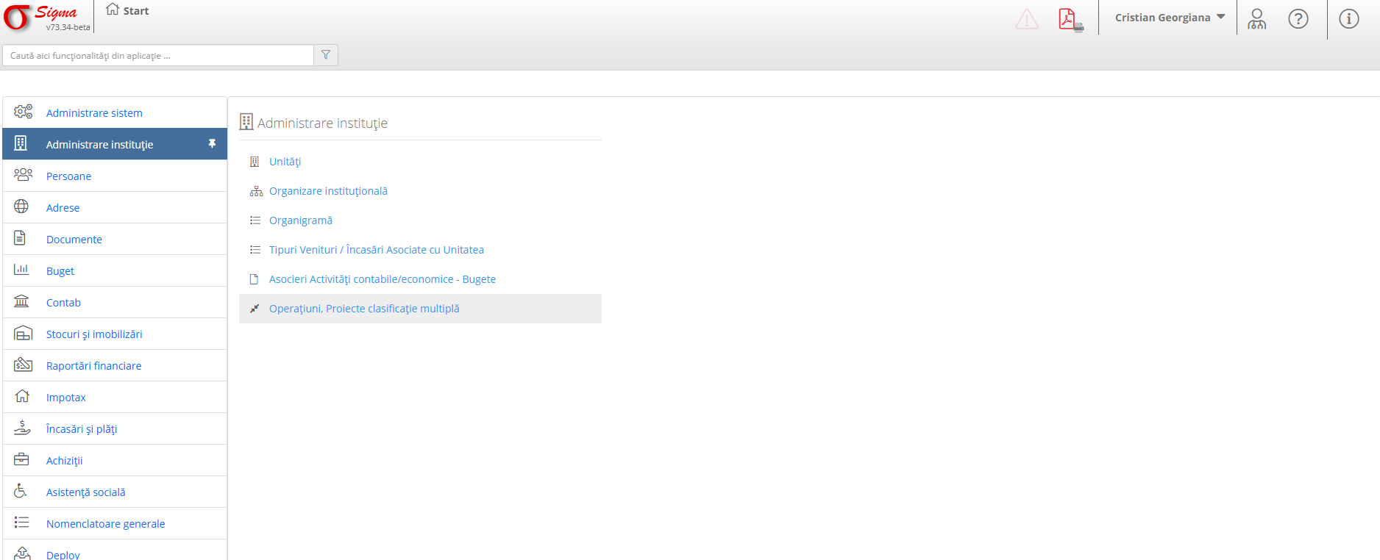
Din aceasta macheta se vor face setarile dorite.
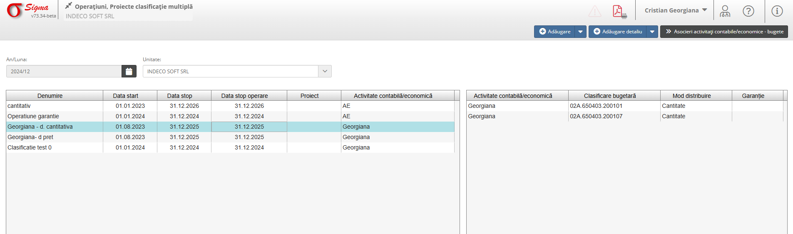
Se va adauga un tip de operatiune
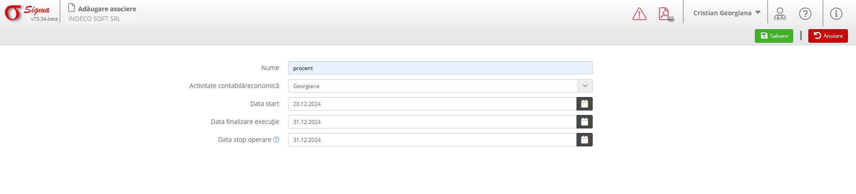
Din Adaugare Detaliu se va selecta operatiunea dorita- se va bifa PRET sau CANTITATE.
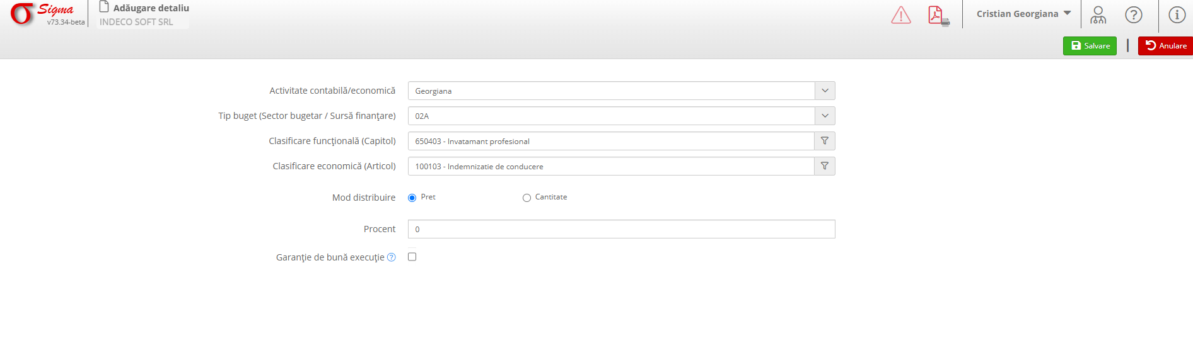
Pentru a avea clasificatiile economice associate tipului de venit se va accesa macheta ASOCIERI / ACTIVITATI CONTABILE / ECONOMICE – BUGETE 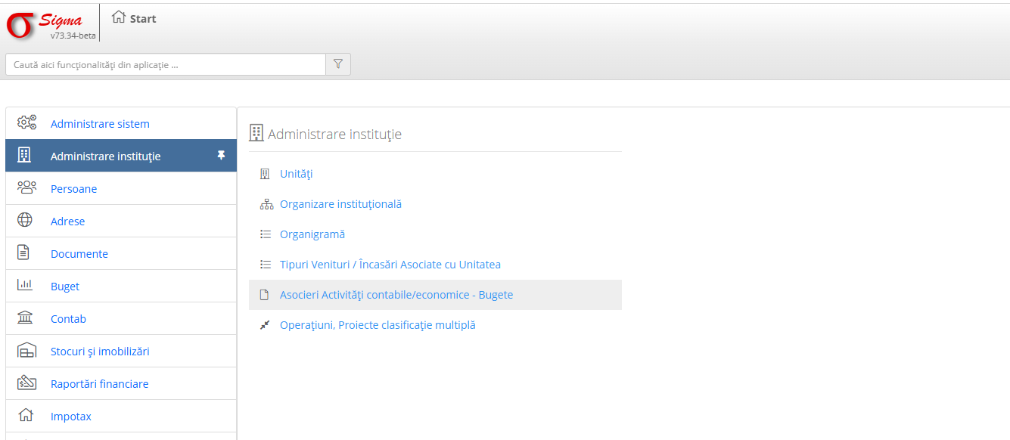
Apoi se va accesa butonul Asocieri clasificatie multipla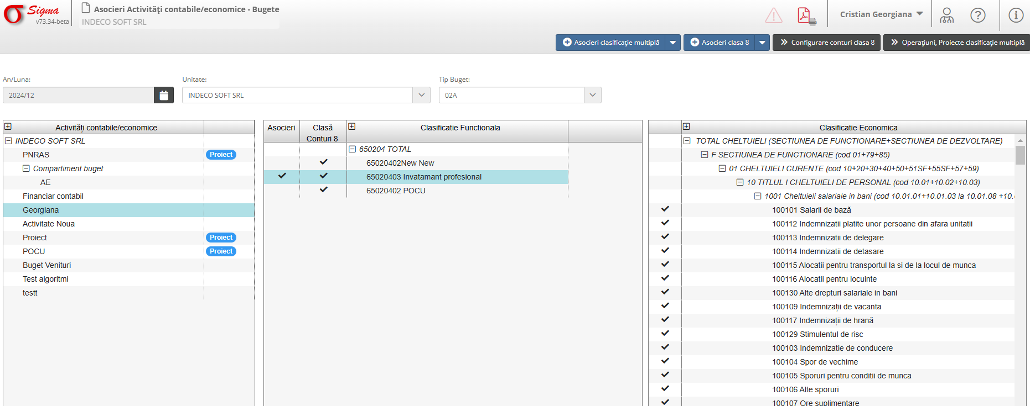
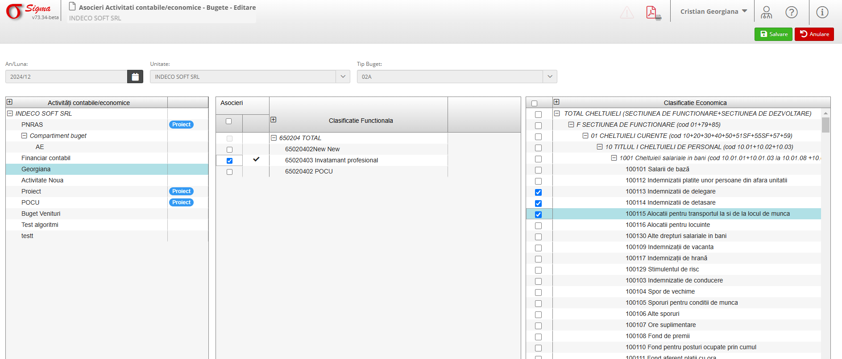
De aici se vor bifa asocierile dorite. Tipul de buget se va asocial cu clasificatiile necesare.

Dup ace s-au facut toate asocierile si setarile dorite, se poate opera in machete Documente- Adaugare Documente Furnizori. Acolo se va alege bifa CU CLASIFICATIE MULTIPLA.

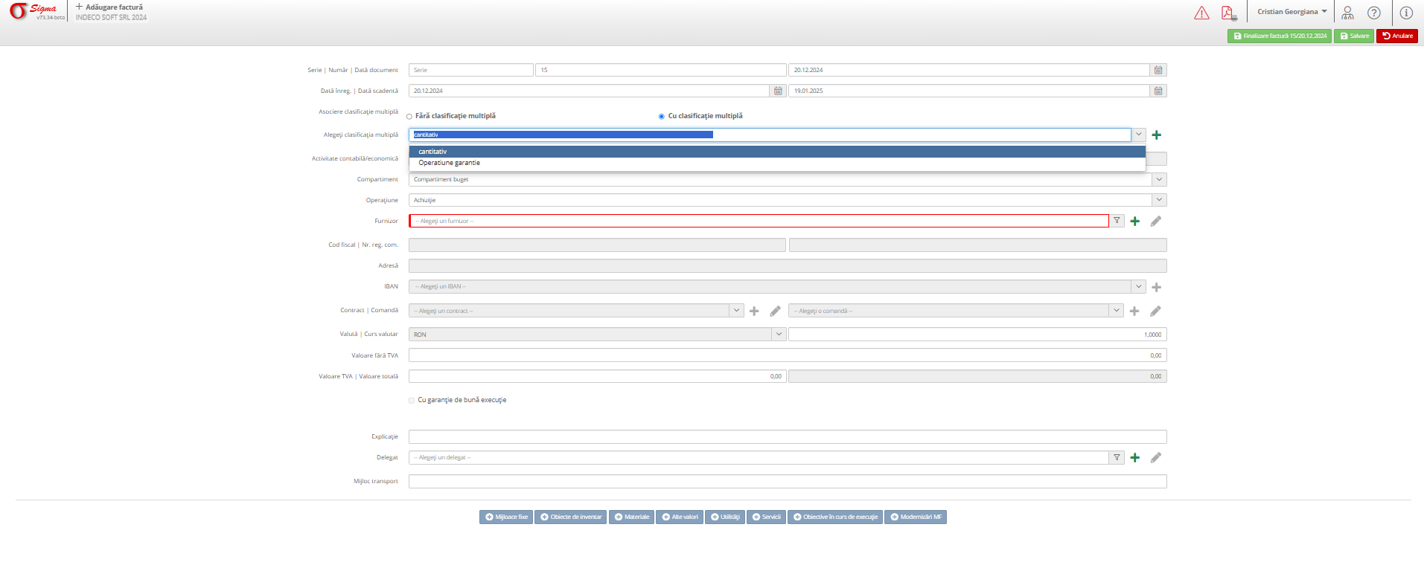
O factură de la furnizor cu clasificare multiplă este o factură care conține bunuri sau servicii din categorii diferite, fiecare având propria clasificare contabilă, fiscală sau logistică. Acest tip de factură este frecvent întâlnit în situații complexe, precum:

1. Achiziții mixte de bunuri și servicii
- Exemple: O factură care include materiale de construcție și servicii de instalare.
- Necesită clasificarea separată a bunurilor (active stocabile) și a serviciilor (cheltuieli directe).

2. Facturi cu cote multiple de TVA
- Exemple: Produse alimentare cu TVA redus și produse nealimentare cu TVA standard pe aceeași factură.
- Contabilizarea trebuie să reflecte corespunzător cotele diferite de TVA.

3. Clasificare pe centre de cost
- Exemple: Achiziții care trebuie împărțite între mai multe departamente sau proiecte.
- Factura este împărțită proporțional pentru a reflecta corect costurile.

4. Combinații de active și cheltuieli
- Exemple: O factură care conține echipamente (contabilizate ca active) și consumabile (contabilizate ca cheltuieli).

5. Achiziții internaționale
- Pot include taxe vamale, TVA datorat sau regimuri speciale (triangulații, import-export).

Gestionarea Facturilor cu Clasificatie Multiplă
În cazul facturilor cu clasificare multiplă, pot fi identificate două tipuri principale de metode pentru a distribui valorile facturii între diferite categorii sau centre de cost:

1. Distribuire cantitativă
Această metodă se bazează pe cantități fizice și este utilizată atunci când elementele facturate pot fi împărțite proporțional în funcție de unități măsurabile.

Exemple:
- Produse fizice: Factură pentru 100 de unități de produs care trebuie distribuite între două departamente. Exemplu: 60 de unități merg la Departamentul A, iar 40 la Departamentul B.
- Servicii cu unități de măsură: Servicii facturate pe ore sau pe kilometri, unde fiecare unitate este atribuită unui proiect specific.

Calcul:
- Fiecare linie de pe factură se împarte proporțional pe baza cantităților distribuite.
- Formula: (Cantitate distribuită / Cantitate totală) * Valoare totală linie factură

Beneficii:
- Claritate și transparență pentru bunurile sau serviciile măsurabile.
- Ușor de implementat în sistemele de gestiune.

2. Distribuire procentuală
Această metodă se bazează pe procente și este utilizată atunci când elementele facturate trebuie alocate pe baza unui procent stabilit anterior.

Exemple:
- Facturi pentru proiecte multiple: O factură generală pentru consumabile de birou distribuită în funcție de utilizarea procentuală estimată de fiecare departament (ex. 30% Departamentul Financiar, 70% Departamentul Resurse Umane).
- Servicii generale: Distribuirea costurilor pentru un serviciu de consultanță între mai multe centre de cost, conform procentelor alocate.

Calcul:
- Valoarea fiecărei categorii se determină înmulțind procentul alocat cu valoarea totală.
- Formula: Procent alocat * Valoare totală linie factură

Beneficii:
- Permite flexibilitate în alocarea costurilor indirecte.
- Util pentru cheltuieli care nu pot fi măsurate cantitativ (ex. consultanță, chirii).

Alegerea metodei potrivite:
- Distribuire cantitativă este mai potrivită pentru bunuri și servicii măsurabile în unități fizice.
- Distribuire procentuală este ideală pentru alocarea costurilor indirecte sau când cantitatea exactă nu poate fi măsurată.
Ambele metode pot fi implementate manual sau prin automatizare în sisteme ERP pentru a reduce riscurile de eroare și a îmbunătăți eficiența procesului de alocare.
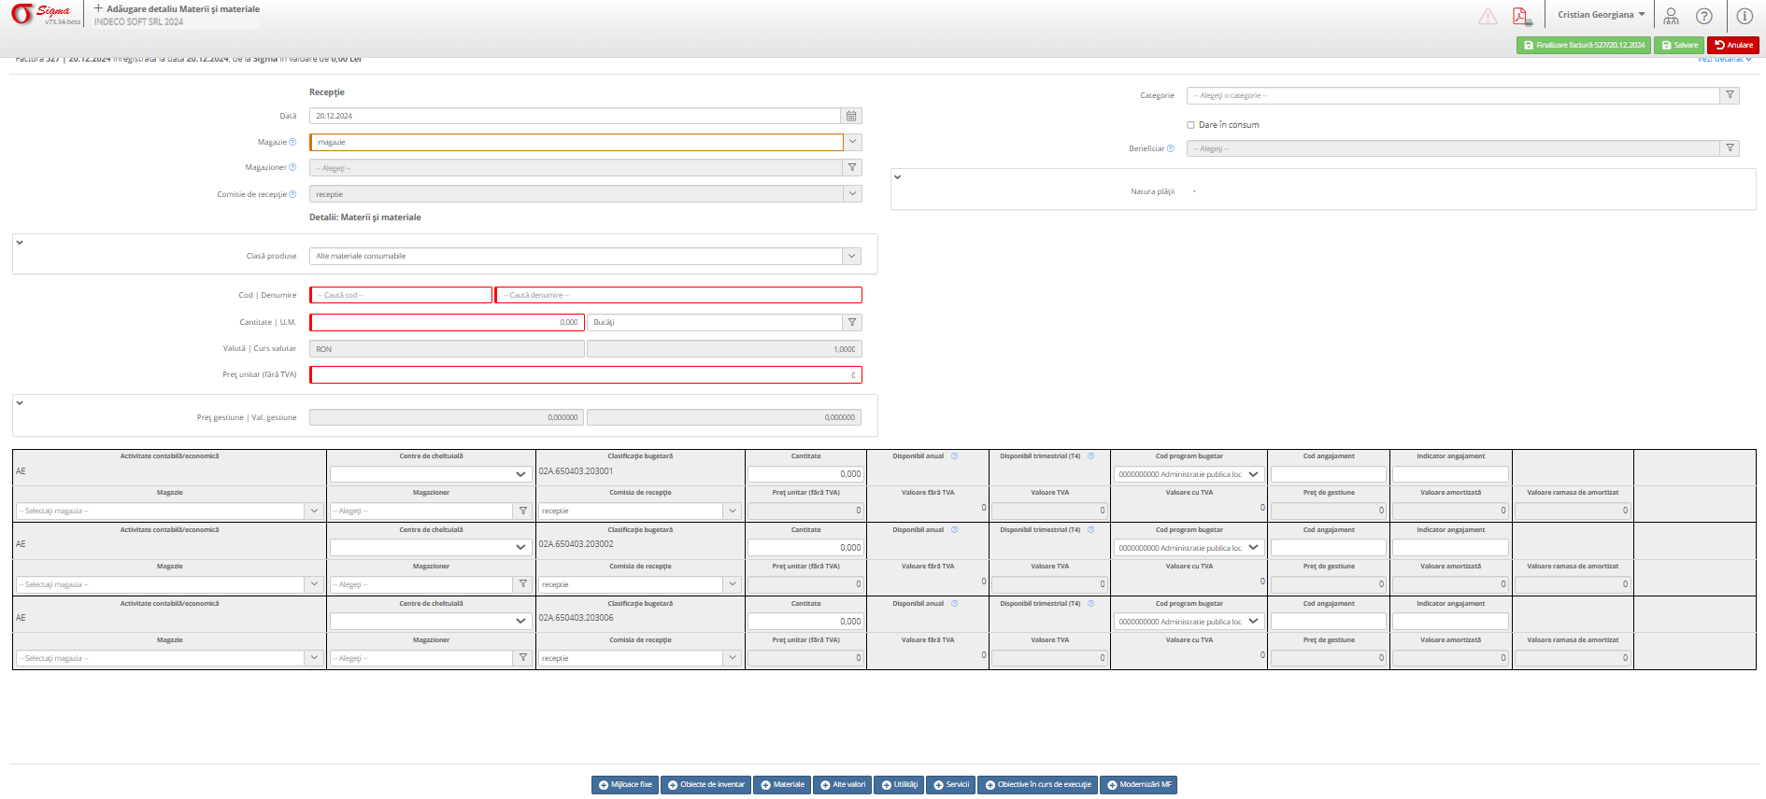
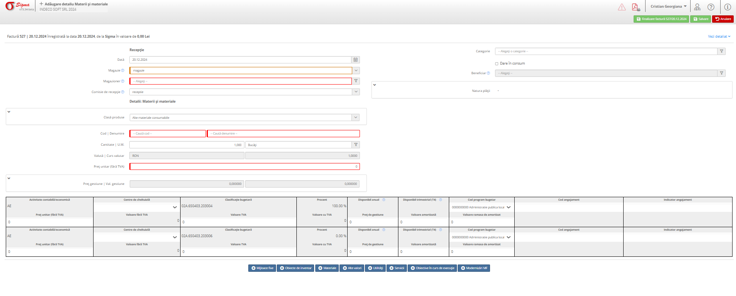
- Identificarea clasificărilor necesare:
* Determinarea codurilor contabile relevante pentru fiecare linie.
* Verificarea conformității cu reglementările fiscale și contabile.
- Automatizare în sistemele ERP:
* Configurarea regulilor pentru alocarea automată a categoriilor multiple.
* Definirea șabloanelor pentru recunoașterea detaliilor din facturi.
- Validare și verificare:
* Verificarea manuală sau automată pentru a asigura corectitudinea clasificării.
* Asigurarea că fiecare linie de pe factură este alocată conform reglementărilor.

